手持式土壤PH速测仪
型号：JZ-PH
简介：
手持式土壤PH速测仪由本公司专门研制，用于快速测量土壤的PH值，该款传感器采用原装进口的微控芯片，具有运算速度快，存储数据多，测量数据精准等优点，采用3.2寸液晶显示测量数据、实时时间、当地经纬度，剩余电量等信息，使用大容量锂电池供电，经济环保。
本仪器可广泛应用于气象、环保、农林、水文、军事、仓储、科学研究等领域。

产品特点
1、128×64大屏幕液晶显示土壤PH值；
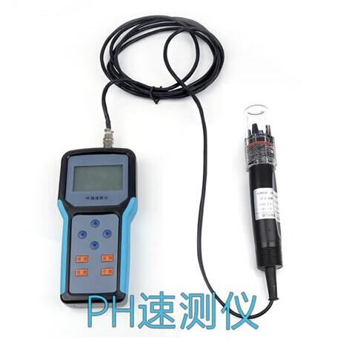
2、大容量数据存储，最多可存储22528条气象数据（数据记录间隔可在10秒到30分钟之间设置）；
3、通用USB通讯接口，方便数据下载；
4、系统语言可在中文和英文之间切换；
5、使用4000mA大容量锂电池供电，能快速充电，经济环保，方便快捷；
6、结构设计科学合理，方便携带
7、内置GPS（选配），具有经纬度定位功能
8、专用手提箱，重量轻，便于野外作业。

软件：
该款土壤PH速测仪软件可在Windows2000以上操作系统运行，下载显示仪器记录的历史数据。数据存储在Flash中，可供其它软件调用。

技术参数
环境参数 | 测量要素 | 测量范围 | 分辨率 | 精度
 | 土壤PH | 0-14PH | 0.01PH | ±0.1PH
电源 | 锂离子电池（7.4V/2600mA.h）充电器：8.4V/1000mA带充电指示灯
通讯 | USB
存储 | 4万条数据
尺寸 | 主机：100× 200× 28 mm  整机：405×100×100 mm
重量 | 0.29Kg
工作环境 | -30℃～80℃；湿度无凝霜

用途：
可广泛应用于气象、环保、农林、水文、军事、仓储、科学研究等领域。

